Министерство образования Республики Беларусь

Учреждение образования
БЕЛОРУССКИЙ ГОСУДАРСТВЕННЫЙ УНИВЕРСИТЕТ
ИНФОРМАТИКИ И РАДИОЭЛЕКТРОНИКИ
Факультет компьютерных систем и сетей

Кафедра программного обеспечения информационных технологий
ОТЧЕТ
по лабораторной работе № 2
на тему

РАЗВЕДОЧНЫЙ И ПРЕДИКТИВНЫЙ АНАЛИЗ ДАННЫХ

Вариант 4
Студент Боб М.В.
Руководитель Лебедевич А.В.

Минск 2026

1 Цель выполнения лабораторной работы
Целью лабораторной работы является знакомство с инструментами сбора и подготовки данных: импорт датасета, поиск и обработка пропусков и аномальных значений с помощью статистических методов и средств графической визуализации, генерация новых признаков, кодирование категориальных признаков, а также стандартизация и нормализация данных средствами библиотек Python (pandas, NumPy, Matplotlib, Seaborn, scikit-learn).

2 Теоретические сведения

2.1 Разведочный анализ данных
Разведочный анализ данных (Exploratory Data Analysis, EDA) – этап работы с данными, предшествующий построению моделей машинного обучения. Его задача – понять структуру данных: типы признаков, их распределения, наличие пропусков и выбросов, связи между признаками и с целевой переменной. Результаты EDA определяют, какая предобработка потребуется данным и какие модели имеет смысл применять.
Для анализа используются библиотеки Python. Pandas предоставляет структуру DataFrame (таблицу) и методы загрузки, фильтрации, группировки и агрегации данных: read_csv() загружает таблицу из файла, info() показывает типы столбцов и количество непустых значений, describe() выводит основные статистики (среднее, стандартное отклонение, минимум, квартили, максимум). NumPy обеспечивает быстрые операции над массивами. Matplotlib и Seaborn используются для построения графиков, scikit-learn – для кодирования и масштабирования признаков.

2.2 Пропущенные значения
Пропуск – отсутствующее значение признака (в pandas обозначается NaN). Пропуски выявляются методом isna(), число пропусков по столбцам – выражением isna().sum(); наглядно их распределение показывает тепловая карта пропусков.
Способы обработки пропусков: удаление строк или столбцов (допустимо, если пропусков мало); заполнение константой, средним, медианой или модой; заполнение медианой по группе схожих объектов (groupby().transform()); восстановление значения по формуле из других признаков; предсказание значения моделью. Медиана предпочтительнее среднего, так как устойчива к выбросам. Сам факт пропуска может нести информацию, поэтому его сохраняют в отдельный бинарный признак-флаг.

2.3 Аномальные значения и выбросы
Выброс – значение, существенно отличающееся от остальных. Выброс может быть ошибкой (опечатка, неверные единицы измерения, значение не в том столбце) или редким, но реальным значением. Ошибки исправляют или заменяют, реальные редкие значения оставляют либо ограничивают.
Метод межквартильного размаха (IQR). Вычисляются первый (Q1) и третий (Q3) квартили и размах IQR = Q3 − Q1. Выбросами считаются значения меньше Q1 − 1,5·IQR или больше Q3 + 1,5·IQR. На этом правиле построены «усы» диаграммы BoxPlot.
Метод Z-оценки. Для каждого значения вычисляется z = (x − x̄) / σ, где x̄ – среднее, σ – стандартное отклонение. Выбросами считаются значения с |z| > 3. Метод подходит для распределений, близких к нормальному; среднее и σ сами чувствительны к выбросам.
Статистические методы дополняются логическими проверками на основе предметной области (например, жилая площадь не может превышать общую) и графиками: гистограммами распределения, диаграммами BoxPlot («ящик с усами»), диаграммами рассеяния и тепловыми картами. Ограничение значений заданными перцентилями (метод clip) называется винзоризацией.

2.4 Генерация признаков и кодирование категориальных признаков
Генерация признаков (feature engineering) – создание новых признаков из имеющихся: отношений, разностей, категорий, флагов. Новые признаки передают модели информацию в явном виде и часто повышают качество предсказаний.
Модели машинного обучения работают с числами, поэтому категориальные признаки кодируются:
– бинаризация – признак с двумя категориями заменяется на 0 и 1; также бинаризацией называют перевод числового признака в 0/1 по порогу (класс Binarizer библиотеки scikit-learn);
– One-Hot Encoding (OHE) – признак с k категориями заменяется k столбцами из нулей и единиц, в каждой строке ровно одна единица (pd.get_dummies, OneHotEncoder); OHE не вносит ложного порядка между категориями;
– порядковое кодирование – категории нумеруются, если между ними есть естественный порядок («низкий» < «средний» < «высокий»);
– частотное кодирование – категория заменяется числом её вхождений; применяется, когда категорий много и OHE создал бы слишком много столбцов.

2.5 Стандартизация и нормализация
Признаки часто измеряются в разных масштабах (тысячи и доли единицы). Алгоритмы, использующие расстояния или градиентный спуск (k ближайших соседей, SVM, линейные модели с регуляризацией, нейронные сети), чувствительны к масштабу: признак с большими значениями начинает доминировать. Поэтому признаки приводят к общему масштабу.
Стандартизация (StandardScaler): z = (x − x̄) / σ; после преобразования среднее признака равно 0, стандартное отклонение – 1. Нормализация (MinMaxScaler): x′ = (x − min) / (max − min); значения приводятся к диапазону [0; 1]. Масштабирование не меняет форму распределения. Параметры преобразования вычисляются методом fit() только на обучающей выборке и применяются к тестовой методом transform(), чтобы избежать утечки данных.

3 Формулировка индивидуального задания
Задание: знакомство с инструментами сбора и подготовки данных.
1. Импортировать датасет (исходные данные можно выбрать самостоятельно на kaggle.com либо взять один из файлов, прикреплённых к заданию).
2. Проверить данные на пропуски и наличие аномальных значений, используя статистические методы и средства графической визуализации (графики распределения, диаграммы, графики типа BoxPlot, тепловые карты и т. п.). Заполнить пропуски и устранить выбросы. Проверить при помощи графических средств, что пропуски и аномальные значения отсутствуют.
3. Сгенерировать новые признаки (не менее двух), а также применить кодирование категориальных признаков (OHE-кодирование, бинаризацию признаков и др.).
4. Выполнить стандартизацию и/или нормализацию данных.
Для выполнения работы выбран прикреплённый к заданию датасет RealEstate (файл train.csv): 10 000 квартир, 20 признаков, целевая переменная – цена квартиры Price. Датасет выбран потому, что содержит как пропуски, так и наглядные аномальные значения. Описание признаков приведено в таблице 1.
Таблица 1 – Описание признаков датасета RealEstate
Признак | Описание
Id | идентификатор квартиры
DistrictId | идентификатор района
Rooms | количество комнат
Square, LifeSquare, KitchenSquare | общая, жилая и кухонная площадь, м²
Floor, HouseFloor | этаж квартиры и этажность дома
HouseYear | год постройки дома
Ecology_1, Ecology_2, Ecology_3 | экологические показатели района (_2, _3 – категориальные A/B)
Social_1, Social_2, Social_3 | социальные показатели района
Healthcare_1, Helthcare_2 | показатели здравоохранения района
Shops_1, Shops_2 | показатели наличия магазинов (Shops_2 – категориальный A/B)
Price | цена квартиры (целевая переменная)

4 Программный код решения индивидуального задания
Работа выполнена в среде Jupyter Notebook (файл lab2.ipynb). Ниже приведён код ячеек ноутбука, сгруппированный по этапам.

4.1 Импорт библиотек и датасета
import numpy as np
import pandas as pd
import matplotlib.pyplot as plt
import seaborn as sns
from sklearn.preprocessing import StandardScaler, MinMaxScaler, OneHotEncoder, Binarizer

sns.set_theme(style="whitegrid", palette="deep")
plt.rcParams["figure.dpi"] = 100
pd.set_option("display.max_columns", 50)
pd.set_option("display.width", 200)

MAIN = "#3b6fb6" # один цвет для всех «одиночных» графиков

df = pd.read_csv("../RealEstate.zip")
raw = df.copy() # исходная копия: пригодится для графиков «до / после»
print("Размер:", df.shape)
df.head()

df.info()

df.describe().T.round(2)

4.2 Поиск пропусков и аномальных значений
Подсчёт пропусков и тепловая карта пропусков
missing = df.isna().sum()
missing_pct = (missing / len(df) * 100).round(1)
pd.DataFrame({"пропусков": missing, "%": missing_pct})[missing > 0]

fig, ax = plt.subplots(figsize=(12, 4))
sns.heatmap(df.isna().T, cbar=False, cmap=["#e8edf5", "#d1495b"], ax=ax, yticklabels=True)
ax.set_xticks([])
ax.set_title("Пропуски в данных (красный: пропуск)")
ax.set_xlabel("строки датасета")
plt.tight_layout(); plt.show()
Статистические методы: IQR и Z-оценка
num_cols = ["Rooms", "Square", "LifeSquare", "KitchenSquare", "Floor", "HouseFloor",
"HouseYear", "Social_3", "Healthcare_1", "Price"]

def iqr_bounds(s, k=1.5):
q1, q3 = s.quantile([0.25, 0.75])
iqr = q3 - q1
return q1 - k * iqr, q3 + k * iqr

rows = []
for col in num_cols:
s = df[col].dropna()
lo, hi = iqr_bounds(s)
z = (s - s.mean()) / s.std()
rows.append({"признак": col, "нижняя граница IQR": round(lo, 1), "верхняя граница IQR": round(hi, 1),
"выбросов по IQR": int(((s < lo) | (s > hi)).sum()),
"выбросов по |z|>3": int((z.abs() > 3).sum())})
pd.DataFrame(rows)
Логические проверки
checks = {
"HouseYear > 2020 (год из будущего)": (df.HouseYear > 2020).sum(),
"Rooms == 0": (df.Rooms == 0).sum(),
"Rooms > 5": (df.Rooms > 5).sum(),
"Square < 15 м²": (df.Square < 15).sum(),
"LifeSquare > Square": (df.LifeSquare > df.Square).sum(),
"LifeSquare < 10 м²": (df.LifeSquare < 10).sum(),
"KitchenSquare < 3 м² (не указана)": (df.KitchenSquare < 3).sum(),
"KitchenSquare > 30 м² или > Square/2": ((df.KitchenSquare > 30) | (df.KitchenSquare > df.Square / 2)).sum(),
"HouseFloor == 0": (df.HouseFloor == 0).sum(),
"HouseFloor > 60": (df.HouseFloor > 60).sum(),
"Floor > HouseFloor (этаж выше дома)": (df.Floor > df.HouseFloor).sum(),
}
pd.Series(checks, name="строк").to_frame()
Графики распределений, BoxPlot и диаграмма рассеяния
cols = ["Square", "LifeSquare", "KitchenSquare", "Rooms", "HouseFloor", "Price"]
fig, axes = plt.subplots(2, 3, figsize=(15, 7))
for ax, col in zip(axes.ravel(), cols):
sns.histplot(df[col].dropna(), bins=60, ax=ax, color=MAIN)
ax.set_title(col)
plt.suptitle("Распределения ДО очистки", fontsize=14)
plt.tight_layout(); plt.show()

cols = ["Square", "LifeSquare", "KitchenSquare", "HouseFloor", "HouseYear", "Rooms"]
fig, axes = plt.subplots(1, 6, figsize=(16, 4.5))
for ax, col in zip(axes, cols):
sns.boxplot(y=df[col], ax=ax, color=MAIN, flierprops={"markersize": 3})
ax.set_title(col); ax.set_ylabel("")
plt.suptitle("BoxPlot ДО очистки", fontsize=14)
plt.tight_layout(); plt.show()

fig, ax = plt.subplots(figsize=(7, 6))
ax.scatter(df.Square, df.LifeSquare, s=6, alpha=0.4, color=MAIN)
lim = 300
ax.plot([0, lim], [0, lim], color="#555", lw=1.5, ls="--", label="LifeSquare = Square")
ax.set_xlim(0, lim); ax.set_ylim(0, lim)
ax.set_xlabel("Square, м²"); ax.set_ylabel("LifeSquare, м²")
ax.set_title("Жилая площадь выше общей = ошибка (область над линией)")
ax.legend(); plt.tight_layout(); plt.show()

4.3 Заполнение пропусков и устранение выбросов
df.loc[df.HouseYear == 20052011, "HouseYear"] = 2005
df.loc[df.HouseYear == 4968, "HouseYear"] = 1968
df.loc[df.HouseYear > 2020, "HouseYear"] = df.HouseYear.median()
df.HouseYear.describe()[["min", "max"]]

df.loc[df.Square < 15, "Square"] = np.nan
df["Square"] = df.Square.fillna(df.groupby("Rooms").Square.transform("median"))
df["Square"] = df.Square.fillna(df.Square.median()) # на случай, если вся группа была пустой

ok = df.Rooms.between(1, 5)
m2_per_room = (df.loc[ok, "Square"] / df.loc[ok, "Rooms"]).median()
print(f"Типичная площадь на одну комнату: {m2_per_room:.1f} м²")
bad = ~ok
df.loc[bad, "Rooms"] = (df.loc[bad, "Square"] / m2_per_room).round().clip(1, 5)
df.Rooms.value_counts().sort_index()

bad_k = (df.KitchenSquare < 3) | (df.KitchenSquare > 30) | (df.KitchenSquare > df.Square / 2)
df.loc[bad_k, "KitchenSquare"] = np.nan
df["KitchenSquare"] = df.KitchenSquare.fillna(df.groupby("Rooms").KitchenSquare.transform("median"))
print("Исправлено кухонь:", bad_k.sum())

bad_l = (df.LifeSquare > df.Square) | (df.LifeSquare < 10) | (df.LifeSquare + df.KitchenSquare > df.Square)
df.loc[bad_l, "LifeSquare"] = np.nan
share = (df.LifeSquare / df.Square).median()
print(f"Медианная доля жилой площади: {share:.2f}")
df["LifeSquare"] = df.LifeSquare.fillna(df.Square * share)

df.loc[(df.HouseFloor == 0) | (df.HouseFloor > 60), "HouseFloor"] = np.nan
df["HouseFloor"] = df.HouseFloor.fillna(df.HouseFloor.median())
df["HouseFloor"] = np.maximum(df.HouseFloor, df.Floor)
print("Этаж выше дома:", (df.Floor > df.HouseFloor).sum())

df["Healthcare_1_missing"] = df.Healthcare_1.isna().astype(int)
df["Healthcare_1"] = df.Healthcare_1.fillna(df.groupby("DistrictId").Healthcare_1.transform("median"))
df["Healthcare_1"] = df.Healthcare_1.fillna(df.Healthcare_1.median())

for col in ["Square", "LifeSquare", "KitchenSquare"]:
lo, hi = df[col].quantile([0.005, 0.995])
df[col] = df[col].clip(lo, hi)
print(f"{col}: оставлен диапазон [{lo:.1f}; {hi:.1f}]")

4.4 Проверка отсутствия пропусков и аномалий
print("Всего пропусков:", df.isna().sum().sum())
pd.Series({k: v for k, v in {
"HouseYear > 2020": (df.HouseYear > 2020).sum(),
"Rooms вне 1..5": (~df.Rooms.between(1, 5)).sum(),
"Square < 15": (df.Square < 15).sum(),
"LifeSquare > Square": (df.LifeSquare > df.Square).sum(),
"KitchenSquare < 3": (df.KitchenSquare < 3).sum(),
"HouseFloor == 0": (df.HouseFloor == 0).sum(),
"Floor > HouseFloor": (df.Floor > df.HouseFloor).sum(),
}.items()}, name="строк").to_frame()

fig, ax = plt.subplots(figsize=(12, 4))
sns.heatmap(df.isna().T, cbar=False, cmap=["#e8edf5", "#d1495b"], ax=ax, yticklabels=True, vmin=0, vmax=1)
ax.set_xticks([])
ax.set_title("Пропуски ПОСЛЕ заполнения: карта однородная, пропусков нет")
plt.tight_layout(); plt.show()

cols = ["Square", "LifeSquare", "KitchenSquare", "HouseFloor", "HouseYear", "Rooms"]
fig, axes = plt.subplots(2, 6, figsize=(16, 8))
for i, col in enumerate(cols):
sns.boxplot(y=raw[col], ax=axes[0, i], color="#9aa5b4", flierprops={"markersize": 3})
sns.boxplot(y=df[col], ax=axes[1, i], color=MAIN, flierprops={"markersize": 3})
axes[0, i].set_title(col); axes[0, i].set_ylabel(""); axes[1, i].set_ylabel("")
axes[0, 0].set_ylabel("ДО", fontsize=13); axes[1, 0].set_ylabel("ПОСЛЕ", fontsize=13)
plt.suptitle("BoxPlot до и после очистки", fontsize=14)
plt.tight_layout(); plt.show()

cols = ["Square", "LifeSquare", "KitchenSquare", "Rooms", "HouseFloor", "HouseYear"]
fig, axes = plt.subplots(2, 3, figsize=(15, 7))
for ax, col in zip(axes.ravel(), cols):
sns.histplot(df[col], bins=40, ax=ax, color=MAIN)
ax.set_title(col)
plt.suptitle("Распределения ПОСЛЕ очистки", fontsize=14)
plt.tight_layout(); plt.show()

fig, ax = plt.subplots(figsize=(7, 6))
ax.scatter(df.Square, df.LifeSquare, s=6, alpha=0.4, color=MAIN)
lim = df.Square.max() * 1.05
ax.plot([0, lim], [0, lim], color="#555", lw=1.5, ls="--", label="LifeSquare = Square")
ax.set_xlim(0, lim); ax.set_ylim(0, lim)
ax.set_xlabel("Square, м²"); ax.set_ylabel("LifeSquare, м²")
ax.set_title("ПОСЛЕ: все точки ниже диагонали"); ax.legend()
plt.tight_layout(); plt.show()
Матрица корреляций
corr = df.drop(columns=["Id"]).select_dtypes("number").corr()
fig, ax = plt.subplots(figsize=(12, 10))
sns.heatmap(corr, cmap="RdBu_r", center=0, vmin=-1, vmax=1, annot=True, fmt=".2f",
annot_kws={"size": 7}, square=True, ax=ax, cbar_kws={"shrink": 0.7})
ax.set_title("Матрица корреляций (после очистки)")
plt.tight_layout(); plt.show()
corr["Price"].drop("Price").sort_values(ascending=False).round(2)

4.5 Генерация признаков и кодирование категориальных признаков
df["HouseAge"] = 2020 - df.HouseYear
df["SquarePerRoom"] = df.Square / df.Rooms
df["KitchenShare"] = df.KitchenSquare / df.Square
df["RelativeFloor"] = df.Floor / df.HouseFloor

df["FloorCategory"] = np.select(
[df.Floor == 1, df.Floor == df.HouseFloor],
["first", "last"],
default="middle",
)

df["DistrictSize"] = df.groupby("DistrictId").Id.transform("count")

df[["HouseAge", "SquarePerRoom", "KitchenShare", "RelativeFloor", "FloorCategory", "DistrictSize"]].head()

fig, axes = plt.subplots(1, 2, figsize=(13, 4.5))
order = ["first", "middle", "last"]
sns.boxplot(data=df, x="FloorCategory", y="Price", order=order, ax=axes[0], color=MAIN, showfliers=False)
axes[0].set_title("Цена по категории этажа")
sns.scatterplot(data=df, x="SquarePerRoom", y="Price", s=6, alpha=0.3, ax=axes[1], color=MAIN, edgecolor=None)
axes[1].set_title("Цена от площади на комнату")
plt.tight_layout(); plt.show()
df.groupby("FloorCategory").Price.median().round(0).reindex(order)

for col in ["Ecology_2", "Ecology_3", "Shops_2"]:
print(col, df[col].value_counts().to_dict())
df[col] = df[col].map({"A": 0, "B": 1})
df[["Ecology_2", "Ecology_3", "Shops_2"]].head()

binarizer = Binarizer(threshold=2000) # HouseYear > 2000 -> 1, иначе 0
df["IsNew"] = binarizer.fit_transform(df[["HouseYear"]]).astype(int).ravel()
df.IsNew.value_counts()

# Способ 1: pandas
dummies = pd.get_dummies(df.FloorCategory, prefix="Floor", dtype=int)
print(dummies.head())

# Способ 2: sklearn. Энкодер запоминает категории на обучающих данных
# и потом так же кодирует новые (тестовые) данные.
ohe = OneHotEncoder(sparse_output=False, dtype=int)
encoded = ohe.fit_transform(df[["FloorCategory"]])
print("Категории, найденные энкодером:", ohe.categories_[0])

df = pd.concat([df.drop(columns="FloorCategory"), dummies], axis=1)
df.filter(like="Floor").head()

4.6 Стандартизация и нормализация
binary_cols = [c for c in df.columns if set(df[c].unique()) <= {0, 1}]
feature_cols = [c for c in df.columns if c not in ["Id", "Price", "DistrictId"] + binary_cols]
print("Бинарные (не масштабируем):", binary_cols)
print("Масштабируем:", feature_cols)

std_scaler = StandardScaler()
df_std = df.copy()
df_std[feature_cols] = std_scaler.fit_transform(df[feature_cols])

mm_scaler = MinMaxScaler()
df_mm = df.copy()
df_mm[feature_cols] = mm_scaler.fit_transform(df[feature_cols])

show = ["Square", "Social_2", "HouseAge", "KitchenShare"]
pd.concat({
"исходные": df[show].agg(["mean", "std", "min", "max"]),
"StandardScaler": df_std[show].agg(["mean", "std", "min", "max"]),
"MinMaxScaler": df_mm[show].agg(["mean", "std", "min", "max"]),
}).round(3)

fig, axes = plt.subplots(1, 3, figsize=(15, 4))
for ax, data, title in zip(axes, [df, df_std, df_mm], ["Исходные", "StandardScaler", "MinMaxScaler"]):
sns.histplot(data["Square"], bins=40, ax=ax, color=MAIN)
ax.set_title(f"Square: {title}")
plt.tight_layout(); plt.show()

fig, axes = plt.subplots(1, 2, figsize=(15, 5))
sns.boxplot(data=df[feature_cols], ax=axes[0], color="#9aa5b4", showfliers=False)
axes[0].set_title("Признаки ДО масштабирования: несравнимые шкалы")
axes[0].tick_params(axis="x", rotation=70)
sns.boxplot(data=df_std[feature_cols], ax=axes[1], color=MAIN, showfliers=False)
axes[1].set_title("После StandardScaler: общий масштаб")
axes[1].tick_params(axis="x", rotation=70)
plt.tight_layout(); plt.show()

df.to_csv("real_estate_clean.csv", index=False)
df_std.to_csv("real_estate_standardized.csv", index=False)
print("Итоговый размер:", df.shape)
df_std.head()

5 Скриншоты выполнения индивидуального задания

5.1 Импорт и первичный анализ
Датасет загружен непосредственно из zip-архива: 10 000 строк и 20 столбцов, из них 17 числовых и 3 строковых (Ecology_2, Ecology_3, Shops_2). Уже вывод метода describe() указывает на аномалии: максимальный год постройки равен 20 052 011, число комнат изменяется от 0 до 19, общая площадь – от 1,1 до 641 м², жилая площадь достигает 7 480 м², площадь кухни – 2 014 м², этажность дома – от 0 до 117.

5.2 Пропуски и аномальные значения
Количество пропусков по столбцам приведено в таблице 2, их распределение по строкам датасета – на рисунке 1.
Таблица 2 – Пропущенные значения
Признак | Пропусков | Доля, %
LifeSquare | 2113 | 21,1
Healthcare_1 | 4798 | 48,0

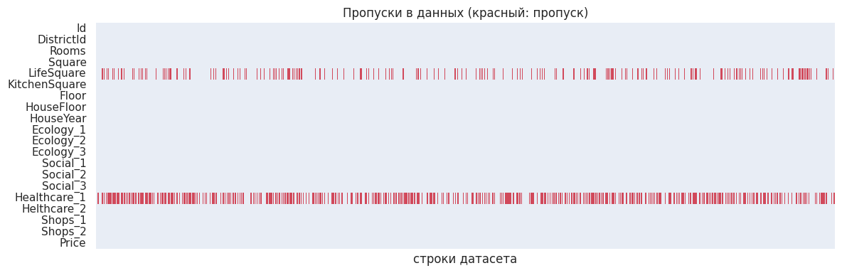
Рисунок 1 – Тепловая карта пропусков до обработки
Результаты поиска выбросов методами IQR и Z-оценки приведены в таблице 3. Метод IQR помечает больше значений, так как у площадей и цены распределение скошено вправо; значительная часть этих значений – реальные крупные и дорогие квартиры, поэтому статистические методы дополнены логическими проверками (таблица 4).
Таблица 3 – Количество выбросов по методам IQR и Z-оценки
Признак | Границы IQR | Выбросов по IQR | Выбросов по |z| > 3
Rooms | −0,5 … 3,5 | 172 | 22
Square | 5,6 … 102,1 | 242 | 93
LifeSquare | −10,8 … 78,7 | 240 | 4
KitchenSquare | −11,0 … 21,0 | 47 | 6
Floor | −8,0 … 24,0 | 66 | 66
HouseFloor | −3,0 … 29,0 | 49 | 23
HouseYear | 1933,5 … 2041,5 | 38 | 1
Social_3 | −7,5 … 12,5 | 862 | 340
Healthcare_1 | −1447 … 3345 | 212 | 88
Price | 10 978 … 392 030 | 583 | 175

Таблица 4 – Логические проверки до и после обработки
Проверка | Строк до | Строк после
HouseYear > 2020 | 2 | 0
Rooms = 0 или Rooms > 5 | 12 | 0
Square < 15 м² | 13 | 0
LifeSquare > Square | 482 | 0
KitchenSquare < 3 м² | 3161 | 0
HouseFloor = 0 | 269 | 0
Floor > HouseFloor | 1825 | 0

Распределения признаков до обработки показаны на рисунке 2, диаграммы BoxPlot – на рисунке 3. Одиночные экстремальные значения (площадь кухни 2 014 м², год 20 052 011) сжимают основную часть диаграмм в узкую полосу.
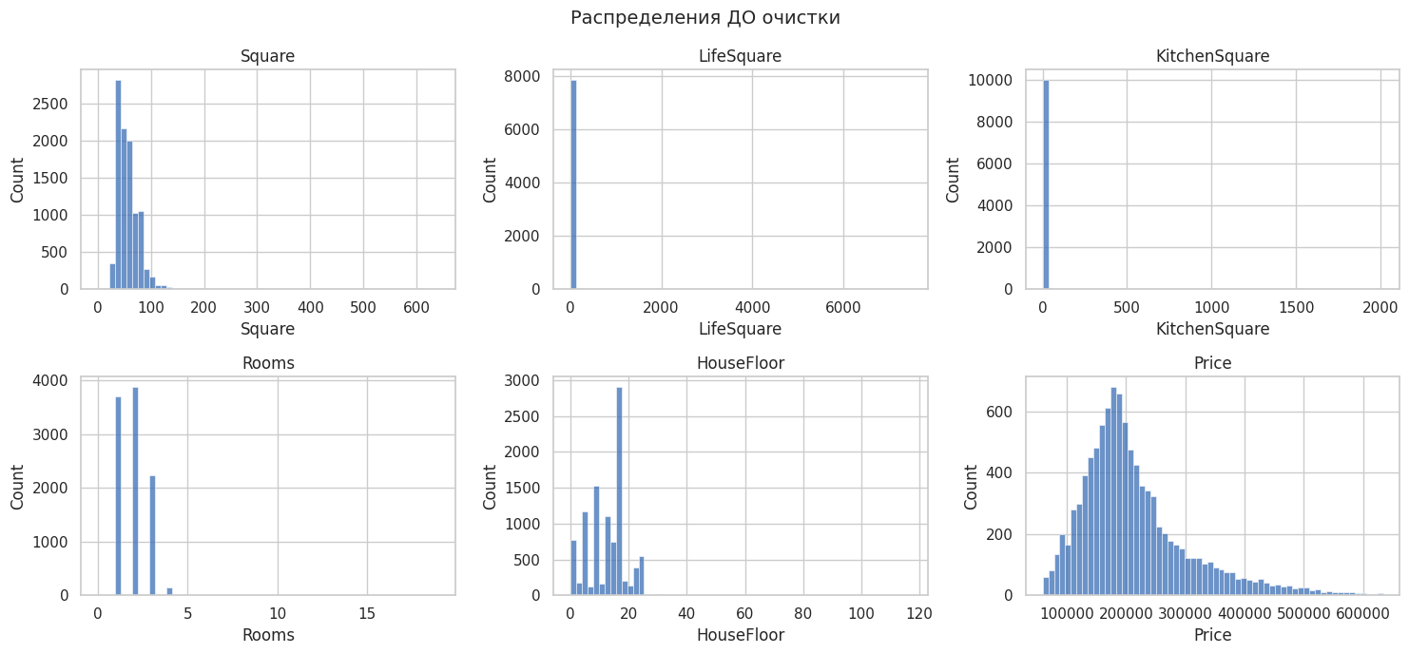
Рисунок 2 – Гистограммы распределения признаков до обработки
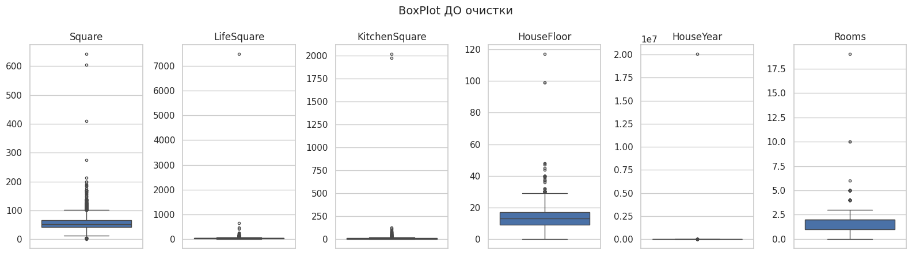
Рисунок 3 – Диаграммы BoxPlot до обработки
На диаграмме рассеяния «общая площадь – жилая площадь» (рисунок 4) точки, расположенные выше диагонали, соответствуют квартирам, у которых жилая площадь больше общей, что невозможно.
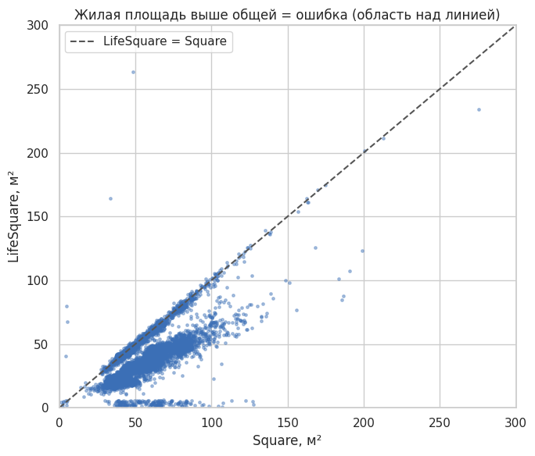
Рисунок 4 – Диаграмма рассеяния общей и жилой площади до обработки

5.3 Результат заполнения пропусков и устранения выбросов
Ошибочные значения были переведены в пропуски и заполнены: год постройки исправлен (20 052 011 → 2005, 4968 → 1968); площадь меньше 15 м² заменена медианой по числу комнат; число комнат вне диапазона 1–5 оценено по площади (типичная площадь на одну комнату – 30,8 м²); неуказанная или ошибочная площадь кухни (3197 значений) заменена медианой по числу комнат; жилая площадь восстановлена через медианную долю от общей площади (0,60); этажность 0 и более 60 заменена медианой, при этаже выше этажности дома этажность принята равной этажу; Healthcare_1 заполнен медианой по району. Хвосты распределений площадей ограничены 0,5-м и 99,5-м перцентилями. Целевая переменная Price не изменялась.
После обработки пропусков нет (рисунок 5), все логические проверки дают 0 строк (таблица 4). Сравнение диаграмм BoxPlot до и после обработки приведено на рисунке 6: невозможные значения исчезли, оставшиеся точки за «усами» соответствуют реальным квартирам (площадь 100–130 м², 4–5 комнат, дома 1910-х годов).
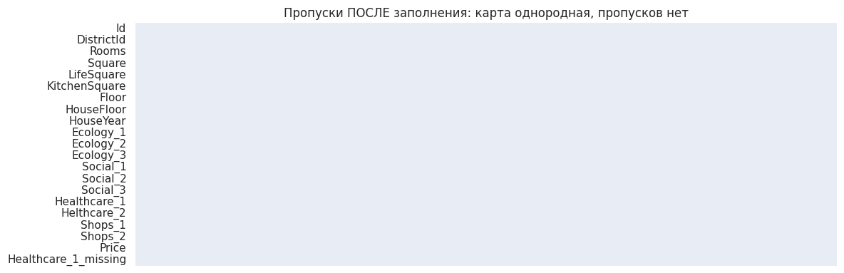
Рисунок 5 – Тепловая карта пропусков после обработки
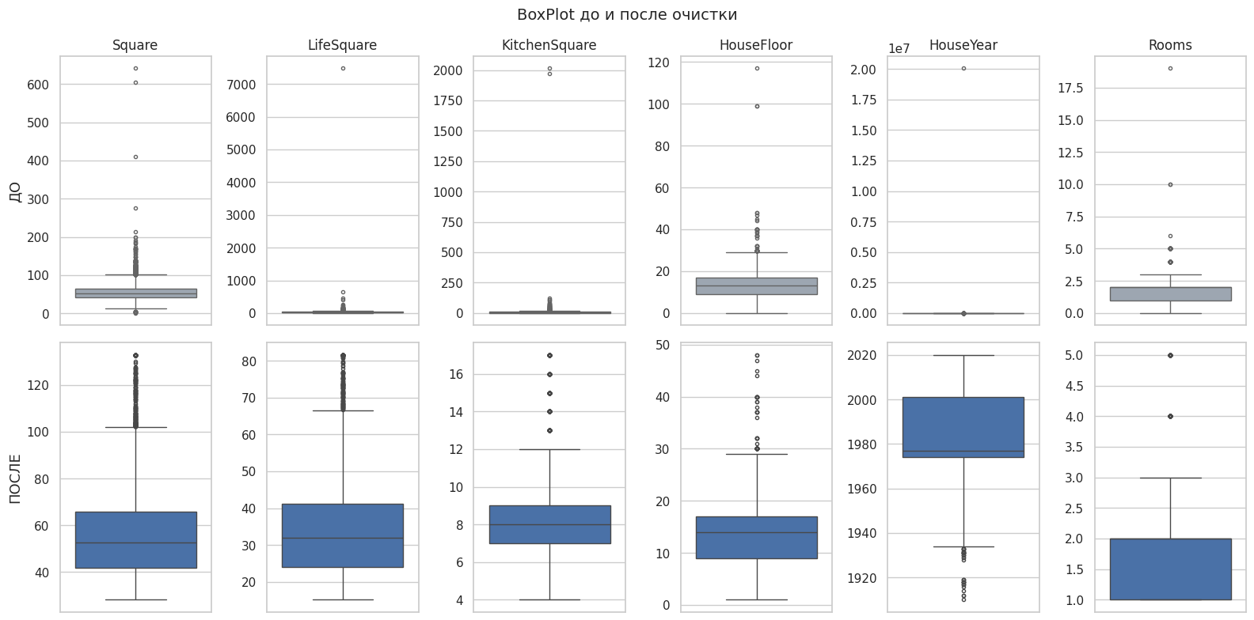
Рисунок 6 – Диаграммы BoxPlot до и после обработки
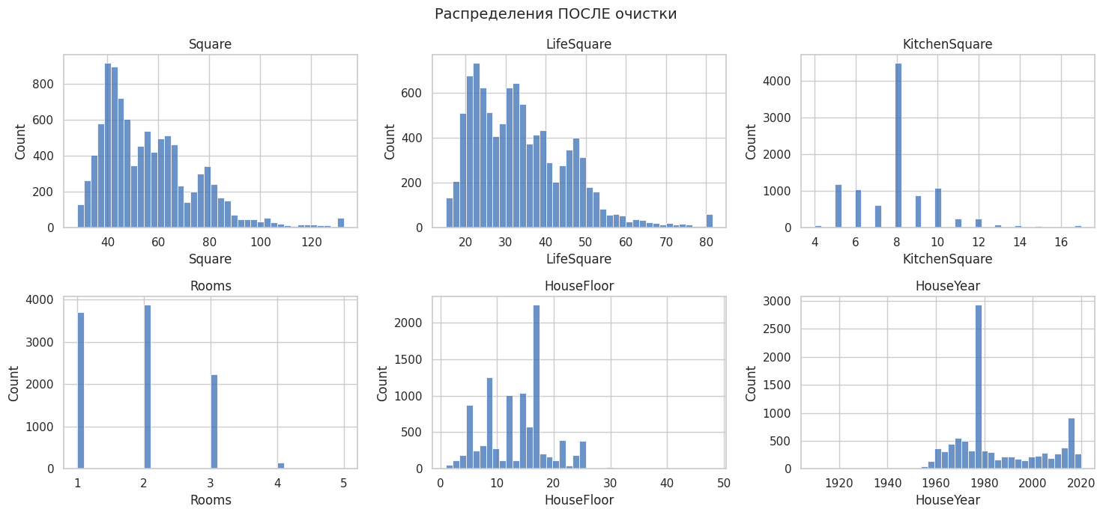
Рисунок 7 – Гистограммы распределения признаков после обработки
На рисунке 8 все точки диаграммы рассеяния расположены ниже диагонали: жилая площадь не превышает общую.
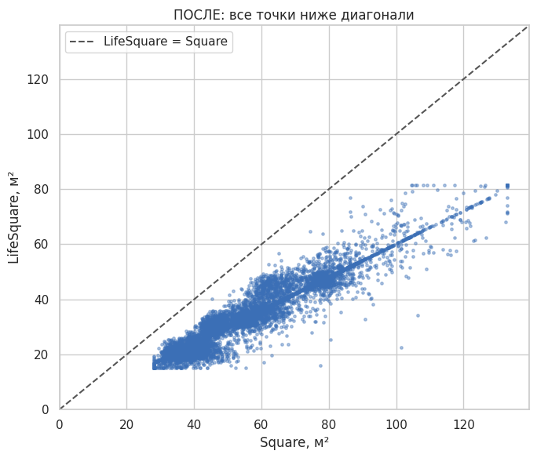
Рисунок 8 – Диаграмма рассеяния общей и жилой площади после обработки
Матрица корреляций очищенных данных приведена на рисунке 9. Сильнее всего с ценой связаны общая площадь (0,59), жилая площадь (0,58) и число комнат (0,57); признаки Social_1, Social_2, Social_3 сильно коррелируют между собой.
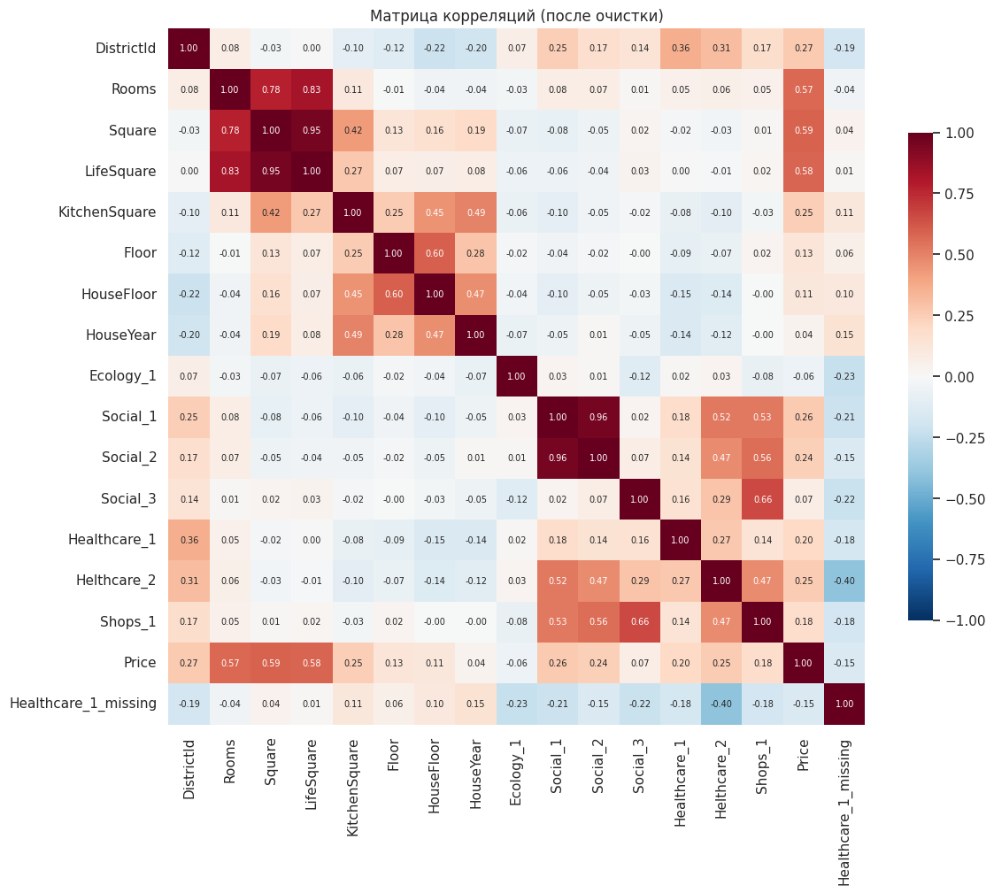
Рисунок 9 – Матрица корреляций признаков

5.4 Новые признаки и кодирование
Сгенерированы признаки: HouseAge (возраст дома), SquarePerRoom (площадь на комнату), KitchenShare (доля кухни), RelativeFloor (относительный этаж), FloorCategory (первый, средний или последний этаж), DistrictSize (число квартир в районе – частотное кодирование DistrictId), Healthcare_1_missing (флаг пропуска) и IsNew (бинаризация года постройки по порогу 2000 с помощью Binarizer, 2535 домов). Связь новых признаков с ценой показана на рисунке 10: медианная цена квартир на первом этаже – 169 062, на средних этажах – 193 508, на последнем – 190 924.
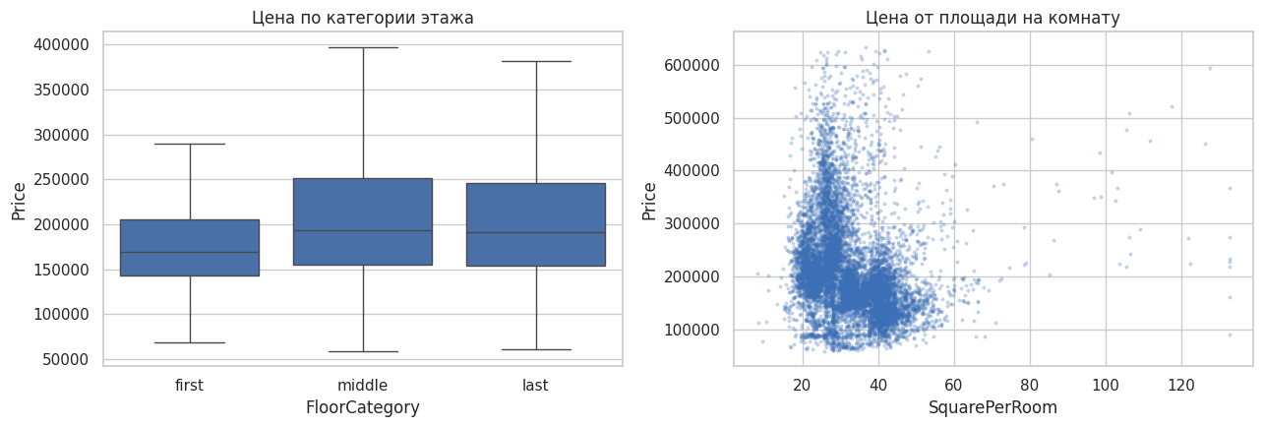
Рисунок 10 – Цена в зависимости от категории этажа и площади на комнату
Признаки Ecology_2, Ecology_3 и Shops_2 бинаризованы (A → 0, B → 1). Признак FloorCategory закодирован методом One-Hot Encoding (столбцы Floor_first, Floor_middle, Floor_last) с помощью pd.get_dummies и OneHotEncoder. Итоговый датасет содержит 30 столбцов.

5.5 Стандартизация и нормализация
Масштабированию подвергнуты 19 числовых признаков; идентификаторы, целевая переменная и бинарные признаки не масштабировались. Статистики нескольких признаков до и после масштабирования приведены в таблице 5.
Таблица 5 – Статистики признаков до и после масштабирования
Признак | Исходные: mean / std | StandardScaler: mean / std | MinMaxScaler: min / max
Square | 56,16 / 18,43 | 0 / 1 | 0 / 1
Social_2 | 5352,16 / 4006,80 | 0 / 1 | 0 / 1
HouseAge | 35,13 / 18,41 | 0 / 1 | 0 / 1
KitchenShare | 0,152 / 0,046 | 0 / 1 | 0 / 1

На рисунке 11 видно, что масштабирование не меняет форму распределения, изменяется только шкала. На рисунке 12 признаки до масштабирования имеют несравнимые шкалы, после стандартизации – общий масштаб.
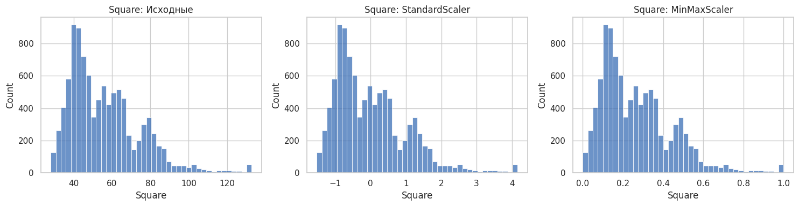
Рисунок 11 – Распределение Square до и после масштабирования
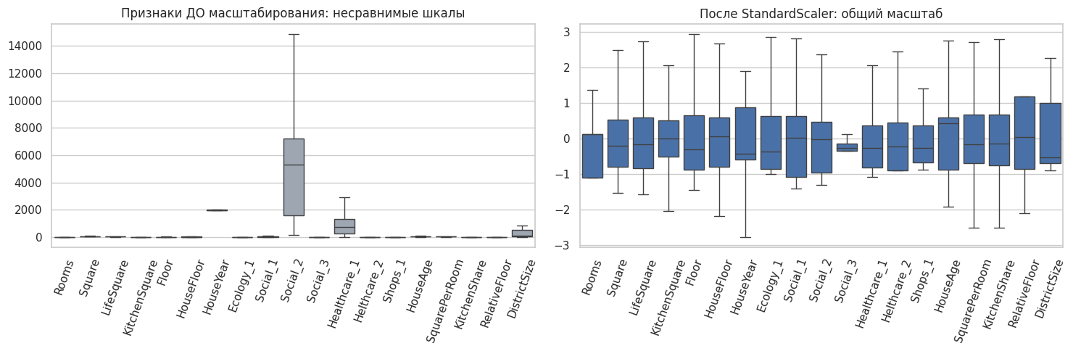
Рисунок 12 – Признаки до и после стандартизации

6 Выводы по лабораторной работе
В ходе выполнения лабораторной работы изучены инструменты сбора и подготовки данных. Датасет RealEstate (10 000 квартир) импортирован средствами библиотеки pandas непосредственно из zip-архива.
Пропуски обнаружены в признаках LifeSquare (21,1 %) и Healthcare_1 (48 %). Аномальные значения выявлены статистическими методами (межквартильный размах, Z-оценка), логическими проверками и графически – с помощью тепловых карт, гистограмм, диаграмм BoxPlot и рассеяния. Найдены ошибки ввода: год постройки 20 052 011, квартиры с 0 и 19 комнатами, площадь кухни 2 014 м², жилая площадь больше общей, дома с нулевой этажностью. Ошибочные значения заменены медианами по группам и значениями, восстановленными из других признаков, хвосты распределений ограничены перцентилями. Повторные проверки и графики подтвердили отсутствие пропусков и аномалий.
Сгенерированы восемь новых признаков, применены бинаризация, пороговая бинаризация, One-Hot Encoding и частотное кодирование категориальных признаков. Выполнены стандартизация (StandardScaler) и нормализация (MinMaxScaler) числовых признаков. Подготовленные данные пригодны для обучения моделей машинного обучения.

